

**Ausflugsbericht**

Sonnige Aussichten zwischen Madeira und den Kanaren  
AMR 085:

09.11. – 29.11.2022

**Begleitung außer Phoenix**

Eddy Teger (Pianist)

Martin Fries (Pfarrer)

Katharina Bahlcke (Lektorin)

Bernhard und Sonja Otto (Gruppenleiter Holdenried)

Annika Hubach (Krankenschwester)

**FR 11.11. Portsmouth / England 07:00 – 19:00**

**06:30 – 19:18**

**Chichester ca. 3,5 Std.**

Fahrt in östlicher Richtung entlang der Küste nach Chichester, der Hauptstadt der Grafschaft West-Sussex. Die Stadt ist römischen Ursprungs und eine der ältesten Siedlungen Großbritanniens. Chichester besitzt eine schöne romanische Kathedrale mit sehenswertem Chagall-Fenster und vielen weiteren Kunstwerken (Erklärungen erfolgen bei Außenbesichtigung). 1080 wurde die Originalkirche eingeweiht, später niedergebrannt und im 13. Jh. wieder aufgebaut. Nach der Möglichkeit zur Innenbesichtigung genießen Sie etwa 2,5 Std. Zeit zur freien Verfügung mit Gelegenheit für einen Spaziergang durch die Fußgängerzone oder entlang der alten Stadtmauer. Nutzen Sie die Gelegenheit, sich das im Jahr 1501 aufgestellte Kreuz am Marktplatz anzuschauen. Über die Autobahn gelangen Sie zurück nach Portsmouth.

Bitte beachten: Begrenzte Teilnehmerzahl.

Vorbehaltlich Änderungen Programm/Preis (Stand: August 2022) 69 €

* Entgegen der Ausschreibung im Ausflugsheft „in östlicher Richtung entlang der Küste“ fuhr der Bus über die Autobahn. Nur so ist die Anfahrtszeit von 30 Minuten, die im time table angegeben ist, zu halten.
* Ansonsten nach Plan.
* 1 Beschwerde in Bus 10 über die Streckenführung.
* Immer wieder nicht funktionierende Audiogeräte.

**Bucklers Hard ca. 4 Std.**

Nach Verlassen der Schnellstraße fahren Sie durch den einzigartigen New-Forest-Nationalpark, einem bedeutenden Naturpark im Süden Englands, mit malerischen Landschaften, weidenden Ponys und historischen Dörfern mit hübschen Häuschen. Nach gut 1 Std. Fahrtzeit erreichen Sie Bucklers Hard, am Beaulieu-Fluss gelegen. Der Ort hatte große Bedeutung für den Schiffsbau und war "Geburtsort" zahlreicher Kriegsschiffe für die Royal Navy. Das kleine Dorf blieb von Veränderungen weitestgehend unberührt. Während Ihres etwa 1,5-stündigen Aufenthalts haben Sie Zeit zur freien Verfügung für individuelle Erkundungen. So bietet sich ein Besuch der kleinen Dorfkirche mit Platz für etwa 50 Personen oder des nahegelegenen Schiffsmuseums an. Alternativ genießen Sie einen Kaffee im schönen Hotel The Master Builders, das direkt am Fluss gelegen ist und reizvolle Ausblicke bietet. Anschließend Rückfahrt zum Schiff.

Vorbehaltlich Änderungen Programm/Preis (Stand: August 2022) 69 €

Alles nach Plan

**London Panoramafahrt ca. 8,5 Std. mit Lunchbox**

Sie fahren mit dem Bus etwa 2 Std. nach London. Dort angekommen führt Ihre Panoramafahrt vorbei an den wichtigsten Sehenswürdigkeiten der Stadt. Sie sehen u.a. Houses of Parliament, Westminster Abbey, Trafalgar Square, Big Ben, The Mall, Millennium Eye sowie den Buckingham Palace. Je nach Verkehrslage haben Sie gut 2 Std. Freizeit für eigene Erkundungen oder Einkäufe. Danach Rückfahrt nach Portsmouth zum Schiff.

Bitte beachten: Fotostopps während Ihrer Panoramafahrt sind verkehrsabhängig und erfahrungsgemäß selten möglich. Die Busfahrer sind jedoch bemüht, die Sehenswürdigkeiten langsam zu passieren. Begrenzte Teilnehmerzahl.

Vorbehaltlich Änderung Programm/Preis (Stand: August 2022) 105 €

Alles nach Plan.

* Etwas verspätete Rückkehr wegen des Verkehrs.

**Stonehenge und Salisbury ca. 7,5 Std. mit Lunchbox**

Gute 1,5 Std. Busfahrt nach Stonehenge. Es ist das bedeutendste Monument prähistorischer Besiedlung in Großbritannien und stammt vermutlich aus der Zeit um 3000 v. Chr. Sie gelangen zum Besucherzentrum, das im Dezember 2013 eröffnet wurde. Es informiert umfassend über die Geschichte und Forschung zu Stonehenge und befindet sich etwa 2 km von den Steinkreisen entfernt (Shuttleservice, Wartezeiten möglich). Weitere Informationen können über eine zuvor zu installierende App auf Ihr Handy erfolgen. Sie können sich die Zeit frei einteilen. Nach ca. 2 Std. Aufenthalt fahren Sie weiter nach Salisbury, einer Stadt mit mittelalterlichem Kern. Etwa 2 Std. Freizeit für eigene Erkundungen und Einkäufe. Eine gute Gelegenheit, die alles überragende Kathedrale individuell zu besichtigen (Eintrittsgebühr nicht inklusive). Anschließend Rückfahrt nach Portsmouth zum Schiff.

Bitte beachten: Begrenzte Teilnehmerzahl.

Vorbehaltlich Änderungen Programm/Preis (Stand: August 2022) 119 €

Alles nach Plan.

**Windsor Castle ca. 8,5 Std. mit Lunchbox**

Etwa 2-stündige Fahrt von Portsmouth zum beeindruckenden Windsor Castle. Das geschichtsträchtige Schloss umfasst mehr als 900 Jahre königliche Geschichte, war das Zuhause von Königin Victoria und Prinz Albert und gilt als Lieblingswohnsitz von Queen Elizabeth II. Während eines ca. 2-stündigen individuellen Rundgangs erfahren Sie mehr über die Geschichte von Windsor sowie seine heutige Bedeutung. Sie sehen u.a. die prächtigen State Apartments, die für offizielle Anlässe genutzt werden und reich mit berühmten Kunstwerken ausgestattet sind, sowie das berühmte Miniaturhaus ("Puppenhaus") von 1924 im Maßstab 1:12, das George V. seiner Frau Queen Mary schenkte. Auch besichtigen Sie die wunderschöne St. George's Chapel, eines der schönsten Beispiele gotischer Architektur in England und Heimat des höchsten Ritterordens, dem Hosenbandorden. Nach dem Rundgang haben Sie Zeit für individuelle Unternehmungen. Aufenthalt gesamt ca. 4 Std. Anschließend fahren Sie wieder zurück zum Schiff.

Bitte beachten: Für Gäste mit eingeschränkter Beweglichkeit nicht geeignet. Begrenzte Teilnehmerzahl.

Vorbehaltlich Änderungen Programm/Preis. (Stand: August 2022) 139 €

Gelungener Ausflug, alles nach Plan.

**London Panorama-Tour mit Tower of London ca. 9 Std. mit Lunchbox**

Gut 2-stündige Busfahrt nach London. Während der ausgiebigen Panoramafahrt sehen Sie einige der wichtigsten Sehenswürdigkeiten dieser pulsierenden Weltstadt: Big Ben, Westminster Abbey, Trafalgar Square, Houses of Parliament sowie St. Paul's Cathedral. Lunchbox-Verzehr unterwegs. Anschließend besuchen Sie den Tower of London, weltweit eines der bekanntesten und besterhaltenen, historischen Gebäude. Der Grundstein wurde vor über 900 Jahren gelegt und der Tower war Burg, Festung, Gefängnis sowie Palast und blickt auf eine wechselvolle Geschichte. Der Tower gehört der britischen Krone und beherbergt heute zahlreiche Ausstellungs- und Museumsräume, u.a. mit einem Teil der britischen Kronjuwelen. 1988 wurde der Tower zum UNESCO-Weltkulturerbe erklärt. Aufenthalt ca. 2 Std., anschließend Rückfahrt zum Schiff.

Bitte beachten: Für Gäste mit eingeschränkter Beweglichkeit nicht geeignet. Begrenzte Teilnehmerzahl.

Vorbehaltlich Änderungen Programm/Preis (Stand: August 2022) 149 €

Alles nach Plan. 45 Minuten verspätete Rückkehr wegen des Verkehrs.

Im Tower unbedingt Audiogeräte verwenden.

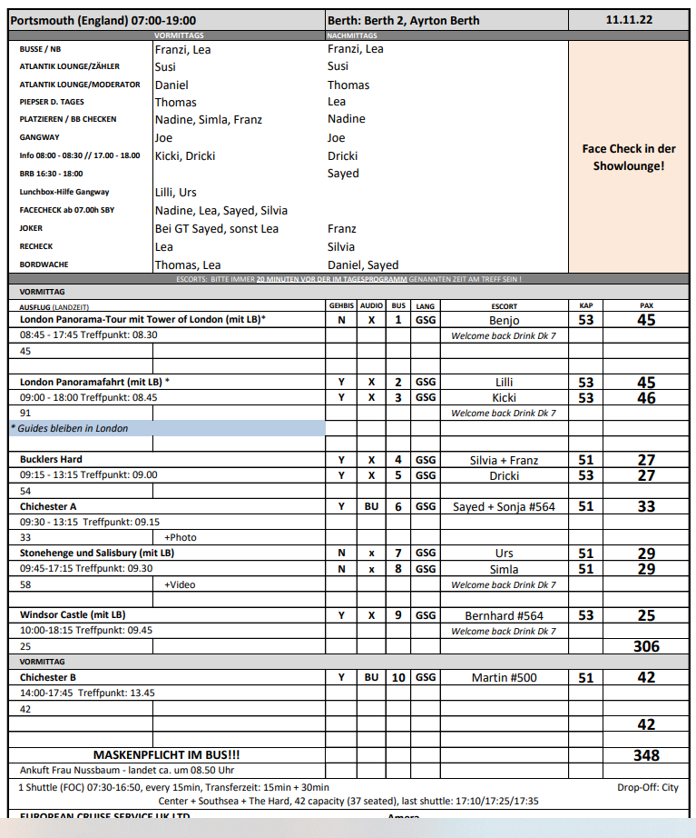

**SO 13.11.** La Coruña / Spanien **13:00 – 19:00**

**09:26 – 19:06**

**Panoramafahrt La Coruña ca. 2 Std.**

Busfahrt entlang der langen Hafenpromenade, die fast um die gesamte Stadt führt. Sie fahren vorbei an den charakteristisch verglasten Fassaden der Stadthäuser, die der Stadt den Namen "Kristall-Stadt" verleihen. Sie passieren San Anton, ehemalige Verteidigungsanlage, heute Museum. Außerhalb der Stadt wird beim Herkulesturm aus der Römerzeit ein Stopp eingelegt, welcher seit vielen Jahren als Leuchtturm in Betrieb ist. Fotostopp am Berg San Pedro mit schönen Ausblicken auf die Stadt. Weiterfahrt vorbei an den Stadtstränden zum Zentrum. Vom Rathaus aus spazieren Sie vorbei an den wichtigsten Sehenswürdigkeiten. Im Anschluss können Sie entweder mit dem Bus zurück zum Hafen fahren oder individuell noch durch die Stadt bummeln.

Vorbehaltlich Änderungen Programm/Preis (Stand: Juni 2022) 31 €

Alles nach Plan. Gerne etwas längerer Aufenthalt am Herkulesturm.

**La Coruña und Betanzos ca. 3 Std.**

Während einer Panorama-Stadtrundfahrt durch La Coruña sehen Sie das Wahrzeichen der Stadt, den Herkulesturm, ein Leuchtturm aus der Römerzeit, und Bollwerke, die in der Vergangenheit der Stadt schon so manchem Ansturm trotzten. Weiterhin passieren Sie die längste Promenade Europas, die sich entlang der Küstenlinie erstreckt. Anschließend fahren Sie nach Betanzos. Die mittelalterliche Stadt erlebte ihre Blütezeit in dem 15. und 16. Jh., als nahezu jeder galizische Adelige einen Palast in Betanzos besaß. An Bedeutung verlor Betanzos ab 1832, als es seinen Rang als Provinzhauptstadt an La Coruña abtrat. Die engen Straßen und alten Kirchen Betanzos sind noch immer einen Besuch wert. Nach dem Rundgang und kurzer Freizeit Rückkehr nach La Coruña.

Bitte beachten: Für Gäste mit eingeschränkter Beweglichkeit nicht geeignet.

Vorbehaltlich Änderungen Programm/Preis (Stand: Juni 2022) 47 €

Alles nach Plan.

**Santiago de Compostela ca. 6,5 Std. mit Lunchbox**

Nach etwa 1-stündiger Busfahrt erreichen Sie Santiago de Compostela, die historische Wallfahrtsstätte des Hl. Jakobus und noch heute Ziel vieler Pilger aus aller Welt. Der Fußweg vom/zum Busparkplatz zum Obradoiro Platz beläuft sich auf je etwa 15 Minuten (und zurück). Neben den architektonisch interessanten Gebäuden sehen Sie die berühmte Kathedrale und Wallfahrtskirche. Sie beherbergt den größten Weihrauchschwenker ("Botafumeiro") der Welt. Alle Erklärungen zur Kathedrale und den umliegenden historischen Häusern erfolgen von außen. Anschließend haben Sie Freizeit zur individuellen Besichtigung der Kathedrale und für einen Stadtrundgang. Gemeinsame Rückkehr zum Busparkplatz und Rückfahrt nach La Coruña.

Bitte beachten: Für Gäste mit eingeschränkter Beweglichkeit nicht geeignet. Während einer Messe kann nur eine Außenbesichtigung der Kathedrale erfolgen.

Vorbehaltlich Änderungen Programm/Preis (Stand: Juni 2022) 51 €

Der Ausflug wurde ohne Lunchbox durchgeführt, da die tatsächliche Ausflugsdauer 6 Std. betrug, die Gäste aber an Bord zu Mittag und zu Abend essen konnten. Auf Wunsch konnte jedoch ein Lunchpakat bestellt werden. 2 Gäste nahmen dieses Angebot in Anspruch.

Der Ausflug verlief nach Plan, leider regnete es in Santiago teilweise wie aus Eimern.

Gäste dennoch zufrieden.

**La Coruña und Umgebung ca. 4 Std.**

Während einer Panorama-Stadtrundfahrt durch La Coruña sehen Sie das Wahrzeichen der Stadt, den Herkulesturm, ein Leuchtturm aus der Römerzeit, und Bollwerke, die in der Geschichte der Stadt schon so manchem Ansturm trotzten. Weiterhin passieren Sie die längste Promenade Europas, die sich entlang der Küstenlinie erstreckt. Anschließend fahren Sie durch kleine Dörfer nach Puentedeume. Die Familie Andrade ist eine der bekanntesten Adelsfamilien Galiciens, deren Einfluss Ende des Mittelalters auf seinem Höhepunkt war. Sie hat architektonische Spuren in Betanzos und Puentedeume hinterlassen, so die Burg Andrade (Castillo de los Andrade) oberhalb von Puentedeume. Weiterfahrt zum Herrenhaus Pazo de Mariñan mit malerischem Garten nach französischem Vorbild. Anschließend Rückfahrt zum Schiff

Bitte beachten: Für Gäste mit eingeschränkter Beweglichkeit beschwerlich.

Vorbehaltlich Änderungen Programm/Preis (Stand: Juni 2022) 47 €

Alles nach Plan.

**Auf den Spuren der Pilger ca. 6 Std. mit Lunchbox**

Nach einem gut 1-stündigen Transfer erreichen Sie Ihren Ausgangspunkt für Ihre etwa 4 km lange Wanderung entlang des Jakobswegs nach Santiago de Compostela. Sie passieren Weiden, Eukalyptuswälder und Wasserläufe. Nach etwa 1,5 Stunden erreichen Sie die weltberühmte Kathedrale, das Ziel eines jeden Pilgers und erfahren Wissenswertes über die Kathedrale (Außenbesichtigung) und Pilgerschaft. Bevor Sie nach La Coruña zurückkehren, haben Sie noch etwas Zeit für individuelle Erkundungen.

Bitte beachten: Für Gäste mit eingeschränkter Beweglichkeit nicht geeignet. Festes, rutschfestes Schuhwerk empfohlen.

Vorbehaltlich Änderungen Programm/Preis (Stand: Juni 2022) 53 €

Der Ausflug wurde ohne Lunchbox durchgeführt, da die Ausflugsdauer 6 Std. betrug, die Gäste aber an Bord zu Mittag und zu Abend essen konnten. Auf Wunsch konnte jedoch ein Lunchpakat bestellt werden.

Niemand nahm dieses Angebot in Anspruch.

Alles nach Plan. Leider teiweise starker Regen.

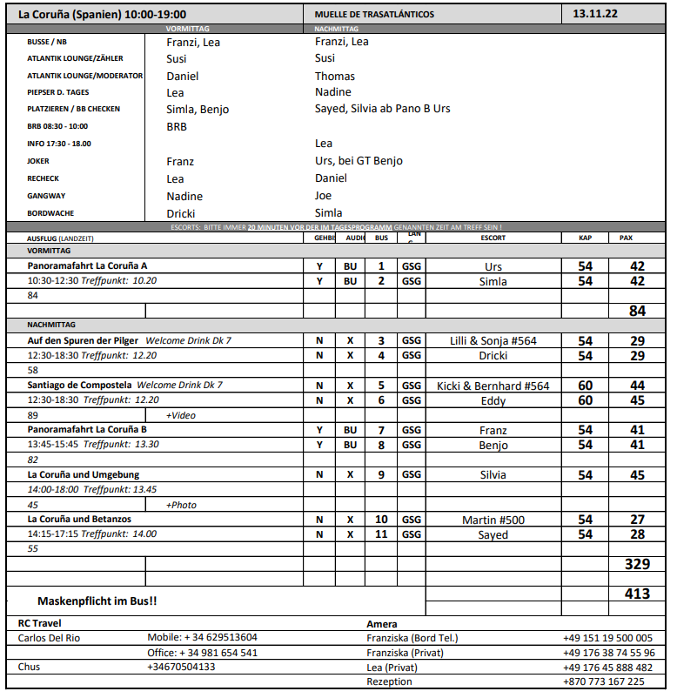

MO     14.11. Leixões / Porto / Portugal 12:00 – 18:00

11.12 – 18.30

**Panoramafahrt Porto ca. 4 Std.**

Porto ist eine der ältesten Städte der Iberischen Halbinsel und reich an Zeugnissen ihrer wechselvollen Geschichte. Wahrzeichen der Stadt ist der Torre dos Clerigos, der höchste Kirchturm Portugals, der früher den Portweinschiffern zur Orientierung diente. Einen Kontrast zum alten Porto mit seinen pittoresken Häusern, dem typischen Markt und der Tradition seiner Bewohner bilden die Hochhäuser, die breiten Alleen und grünen Parkanlagen der modernen Stadt. Nach einer Panoramafahrt durch die Stadt genießen Sie etwas Freizeit im Ribeira-Viertel am Ufer des Douro-Flusses, dem ursprünglichen Porto der Fischer und Marktfrauen. Rückfahrt zum Schiff.

Vorbehaltlich Änderungen Programm/Preis (Stand: August 2022) 37 €

Alles nach Plan.

**Porto zu Wasser und zu Land ca. 4 Std.**

Sie fahren vom Hafen bis zum Ribeira-Viertel, wo Sie in ein typisches Boot ("Rabelo") umsteigen und eine 50-minütige Bootstour auf dem Douro-Fluss unternehmen, bei der Sie sechs der schönsten Brücken (Infante, D. Maria Pia, S. Joao, Freixo, Arrábida, D. Luís) sehen können. Danach unternehmen Sie eine Panoramafahrt durch Porto und haben im Ribeira-Viertel Zeit für individuelle Unternehmungen. In diesem Viertel begegnet Ihnen das ursprünglichere Porto der "kleinen" Leute: der Arbeiter, Fischer, Marktfrauen und Fischverkäuferinnen. Mit diesen Eindrücken kehren Sie mit dem Bus zum Hafen zurück.

Bitte beachten: Für Gäste mit eingeschränkter Beweglichkeit nicht geeignet. Sehr begrenzte Teilnehmerzahl.

Vorbehaltlich Änderungen Programm/Preis. (Stand: August 2022) 51 €

Alles nach Plan.

**Porto ca. 4,5 Std.**

Porto ist eine der ältesten Städte der Iberischen Halbinsel, die sich im 12.Jh. zu einer bedeutenden Handels- und Hafenstadt entwickelt hat. Sie ist reich an Zeugnissen ihrer wechselvollen Geschichte. Einen Kontrast zum alten Porto mit seinen pittoresken Häusern, dem typischen Markt und der Tradition seiner Bewohner bilden die Hochhäuser, die breiten Alleen und grünen Parkanlagen der modernen Stadt. Wahrzeichen der Stadt ist der Torre dos Clerigos, der höchste Kirchturm Portugals, der früher den Portweinschiffern zur Orientierung diente. Sie fahren zum Börsenpalast mit neoklassizistischer Fassade. Sie sehen bei der Innenbesichtigung den Maurischen Saal, der im Glanz von Hunderten von Lüstern eine prunkvolle Wiedergabe der Alhambra darstellt. Anschließend unternehmen Sie einen Spaziergang durch das Ribeira-Viertel am Ufer des Douro-Flusses, wo das typische Porto der "kleinen" Leute, der Arbeiter, Fischer, Marktfrauen und Fischverkäuferinnen, zu finden ist. Zum Abschluss besuchen Sie eine Portweinkellerei mit Gelegenheit zur Verkostung. Rückfahrt zum Schiff.

Bitte beachten: Für Gäste mit eingeschränkter Beweglichkeit nicht geeignet. Begrenzte Teilnehmerzahl.

Vorbehaltlich Änderungen Programm/Preis. (Stand: August 2022) 59 €

Alles nach Plan.

**Guimarães ca. 4 Std.**

Dieser Ausflug führt Sie in die Provinz Minho. Die Region ist das niederschlagsreichste Gebiet der Iberischen Halbinsel, daher bringen die fruchtbaren Felder Mais, Kartoffeln, Gemüse, Obst und Wein hervor. Sie fahren nach Guimarães, Wiege der portugiesischen Nation und ehemalige Hauptstadt Portugals, wo 1110 Portugals erster König Dom Afonso Henriques geboren wurde. Hier besuchen Sie den Palast der Herzöge von Braganza, Anfang des 15.Jh. vom Conde de Barcelos, einem Sohn von König Joao I., erbaut. Der Palast zeigt eindrucksvolle Räumlichkeiten mit reicher Dekoration und wertvollen Artefakten. Nach der etwa 1-stündigen Besichtigung folgt ein kurzer Stadtrundgang mit etwas Freizeit für eigene Erkundungen. Danach Rückfahrt zum Schiff.

Bitte beachten: Für Gäste mit eingeschränkter Beweglichkeit nicht geeignet. Sehr begrenzte Teilnehmerzahl.

Vorbehaltlich Änderungen Programm/Preis (Stand: August 2022) 49 €

Ausflug abgesagt. Mindestteilnehmerzahl nicht erreicht.

**Porto mit Straßenbahn ca. 4 Std.**

Porto ist eine der ältesten Städte der Iberischen Halbinsel, deren Ursprung auf eine kleine malerische Siedlung zurückgeht, die an der Mündung des Flusses Douro gelegen war und von den Römern den Namen "Cale" erhalten hatte. Die andere Flussseite mit einem kleinen Naturhafen nannte man "Porto". Aus der Zusammensetzung von "Porto et Cale" entstand nach der Zeitenwende "Portocale", die Urform von Portugal. Im 12.Jh. entwickelte sich Porto zu einer bedeutenden Handels- und Hafenstadt, die als Hauptstadt des Nordens und - wegen ihres regen Handels - mit Recht als zweitwichtigste Stadt des Landes bezeichnet wurde. Die Stadt ist reich an Zeugnissen ihrer wechselvollen Vergangenheit. Die pittoresken Häuser, die sich bis zum Fluss erstrecken, und der typische Markt spiegeln die Tradition des alten Porto wider und bilden einen Kontrast zum heutigen Porto mit den Hochhäusern, den breiten Alleen und den grünen Parkanlagen. Sie fahren zunächst vom Hafen bis zum "Passeio Alegre", wo Sie in die historische Straßenbahn umsteigen. Nach einer etwa 30-minütigen Fahrt entlang des Flussufers erreichen Sie Infante (nicht weit vom Stadtzentrum entfernt). Im Anschluss unternehmen Sie per Bus eine etwa 1,5-stündige Panoramafahrt mit einigen Fotostopps und haben danach im Ribeira-Viertel Zeit für individuelle Unternehmungen. In diesem Viertel begegnet Ihnen das ursprünglichere Porto der "kleinen" Leute: der Arbeiter, Fischer, Marktfrauen und Fischverkäuferinnen. Mit diesen Eindrücken kehren Sie mit dem Bus zum Hafen zurück.

Bitte beachten: Für Gäste mit eingeschränkter Beweglichkeit nicht geeignet. Sehr begrenzte Teilnehmerzahl. Vorbehaltlich Änderungen Programm/Preis. (Stand: August 2022) 69 €

Alles nach Plan.

* 2 Gäste gingen bei einem Photostop in Bus 7 verloren, wurden von Bus 6 mitgenommen und wechselten beim nächsten gemeinsamen Stop wieder in ihren Bus (und auf ihren Ausflug).

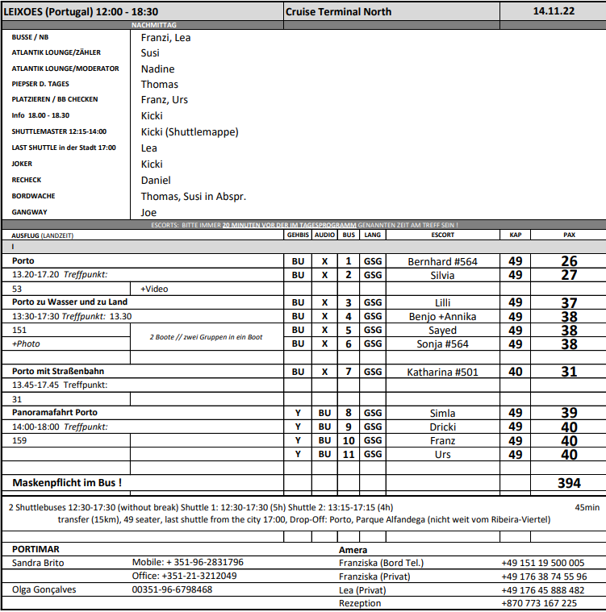

**DI     15.11.** **Lissabon / Portugal** 09:00 – 19:00

07.30 – 19:00

**Panoramafahrt Lissabon ca. 2 Std.**

Während Ihrer Panoramafahrt gewinnen Sie einen ersten Eindruck der auf sieben Hügeln erbauten Hauptstadt Portugals. Mit dem Bus fahren Sie Richtung Zentrum und passieren die Unterstadt, den Parque Eduardo VII, das Belém-Viertel mit dem Turm von Belém, das Entdeckerdenkmal und das Hieronymuskloster. Danach erfolgt die Rückfahrt zum Hafen.

Vorbehaltlich Änderungen Programm/Preis (Stand: Juni 2022) 27 €

Alles nach Plan.

**Sintra mit Palast ca. 5 Std.**

Schöne Landschaftsfahrt von Lissabon nach Sintra, einer reizvoll gelegenen alten Maurenstadt. Die Kulturlandschaft Sintra steht seit 1995 auf der UNESCO-Liste des Weltkulturerbes. Seit dem Mittelalter war die heutige Kleinstadt Sommerresidenz portugiesischer Könige und des Adels. Sie spazieren zum Palacio Nacional de Sintra, dem einstigen Königspalast. Das Schloss ist schon von weitem an den beiden gewaltigen konischen Schornsteinen, als Wahrzeichen der Stadt, zu erkennen. Nach der Innenbesichtigung genießen Sie etwas Freizeit und fahren dann weiter zum westlichsten Punkt des europäischen Kontinents, Cabo da Roca, mit schönem Blick auf die Küste. Die Rückfahrt führt über die Küstenstraße, vorbei an reizvollen Stränden, durch den Fischerort Cascais und den modernen Badeort Estoril nach Lissabon.

Bitte beachten: Für Gäste mit eingeschränkter Beweglichkeit nicht geeignet. Im Palast sind etwa 100 Stufen zu bewältigen.

Vorbehaltlich Änderungen Programm/Preis (Stand: Juni 2022) 41 €

Alles nach Plan. Freizeit mit 30 Minuten etwas kurz wie immer und auch der Fotostopp am Cabo da Roca sollte nach Meinung der Gäste länger als nur 15 Minuten sein.

**Mit dem Eco-Tuk-Tuk durch Lissabon ca. 2 Std.**

Ihr englischsprechender Fahrer holt Sie mit dem Eco-Tuk-Tuk (elektrisch-betriebene 4-Sitzer-Autorikscha) am Hafen zu einer 2-stündigen Stadtrundfahrt ab. Mit dem flinken Gefährt fahren Sie u.a. durch die engen Gassen der Altstadt, vorbei an der Kathedrale und einigen Aussichtspunkten. Ein Besuch der Unterstadt Baixa darf natürlich auch nicht fehlen. Zum Ende des Ausfluges genießen Sie noch den typischen Sauerkirschlikör "Ginjinha", bevor es zurück zum Hafen geht.

Bitte beachten: Für Gäste mit eingeschränkter Beweglichkeit oder Rückenleiden nicht geeignet. Sehr begrenzte Teilnehmerzahl.

Vorbehaltlich Änderungen Programm/Preis (Stand: Juni 2022) 51 €

Alles nach Plan.

Bei Regen müssen die Plastik-Seitenwände in den Tuk-Tuks heruntergelassen werden. Zwar bleibt man trocken, aber die Sicht ist doch etwas beeinträchtigt und im Inneren fühlt man sich wie in einer Sauna.

Der Sauerkirschlikör hob die insgesamt dennoch gute Stimmung noch an.

Bei schönem Wetter ein toller Ausflug.

**Lissabon mit dem Hippo Bus ca. 2,5 Std.**

Erleben Sie Lissabon mal auf eine andere Art, mit einem außergewöhnlichen Amphibien-Gefährt. Über einen Audioguide erhalten Sie Informationen, während Sie die vielen Seiten der portugiesischen Hauptstadt zu Land und zu Wasser erkunden. Die Fahrt beginnt und endet am Kreuzfahrtterminal und dauert etwa 2,5 Stunden, einschließlich einer etwa 30-minütigen Fahrt auf dem Fluss Tejo und einer etwa 40-minütigen Pause vor dem Entdeckerdenkmal in Belém, wo Sie ein traditionelles "Pastel de Belém" kosten können.

Bitte beachten: Für Gäste mit eingeschränkter Beweglichkeit nicht geeignet. Hoher Einstieg in den Bus. Sehr begrenzte Teilnehmerzahl.

Vorbehaltlich Änderungen Programm/Preis (Stand: Juni 2022) 65 €

Alles nach Plan.

**Lissabon ca. 4 Std.**

Während dieses Ausfluges gewinnen Sie einen Eindruck der auf sieben Hügeln erbauten Hauptstadt Portugals mit Fotostopps bei den interessantesten Sehenswürdigkeiten. Mit dem Bus fahren Sie zunächst in das Belém-Viertel und besichtigen den Kreuzgang des imposanten Hieronymus-Klosters, eines der bemerkenswertesten Sakralbauwerke der Welt. Hier befinden sich die Grabmäler des Dichters Camões und des Seefahrers Vasco da Gama. Der Turm von Belém (Außenbesichtigung) zählt zu den Meisterwerken der Manuelinik (ein Architekturstil des 16.Jh., der nur in Portugal zu finden ist) und ist das Wahrzeichen von Lissabon. Das Entdeckerdenkmal (Außenbesichtigung) ist dem Bug einer Karavelle nachgebaut. Weiterfahrt zum Stadtzentrum für eine Rundfahrt. Nach etwas Freizeit für eigene Erkundungen Rückkehr zum Hafen.

Bitte beachten: Ohne Altstadtbummel und Burg Sâo Jorge. Montags ist das Hieronymus-Kloster geschlossen, alternativ wird der Palacio de Ajuda besichtigt.

Vorbehaltlich Änderungen Programm/Preis (Stand: Juni 2022) 41 €

Alles nach Plan.

**Lissabon mit Altstadtrundgang ca. 4 Std.**

Die Hauptstadt Portugals liegt malerisch auf sieben Hügeln am Ufer des Tejo. Vom Hafen fahren Sie zum Belém-Viertel mit Fotostopp am Belém-Turm aus dem 16. Jh. (Außenbesichtigung), zum Entdeckerdenkmal, einem der interessantesten Bauwerke des berühmten Architekten Arruda (Außenbesichtigung), und zum Hieronymus-Kloster (Außenbesichtigung). Weiterfahrt ins Stadtzentrum. Die Avenida Libertade und die Praça da Commercio zählen zu den wichtigsten Sehenswürdigkeiten Lissabons. Zu Fuß, teils stark bergauf, besuchen Sie die Burg Sâo Jorge. Von hier haben Sie einen herrlichen Panoramablick auf die Stadt. Anschließend Spaziergang bergab durch die engen, teils holprigen Gassen der berühmten Altstadt Alfama.

Bitte beachten: Für Gäste mit eingeschränkter Beweglichkeit nicht geeignet.

Vorbehaltlich Änderungen Programm/Preis (Stand: Juni 2022) 41 €

Alles nach Plan.

* Leicht verspätete Rückkehr, da der Altstadtrundgang wegen nasser, glatter Steine länger dauerte (sollte evtl. zeitlich um 15 – 20 Minuten länger angesetzt werden, da bei schnellem Gehen des RL die Gruppe sich sehr auseinander zieht und die Audiogeräte nicht mehr gut funktionieren.)

**Lissabon mit der Straßenbahn ca. 4 Std.**

Zunächst fahren Sie mit dem Bus zum Turm von Belém und zum Entdeckerdenkmal. Nach einem Fotostopp Weiterfahrt zum Estrela-Viertel, wo Ihre etwa 30-minütige Stadtrundfahrt mit der altertümlichen Straßenbahn Lissabons beginnt, die Sie durch die alten Stadtteile Bairro Alto, Praça da Figueira und Alfama führt. Endstation ist die Unterstadt Baixa. Nach etwas Zeit zur freien Verfügung Rückfahrt mit dem Bus zum Hafen.

Bitte beachten: Für Gäste mit eingeschränkter Beweglichkeit nicht geeignet. Begrenzte Teilnehmerzahl. In der Straßenbahn sind keine Durchsagen des Reiseleiters erlaubt.

Vorbehaltlich Änderungen Programm/Preis (Stand: Juni 2022) 89 €

Alles nach Plan.

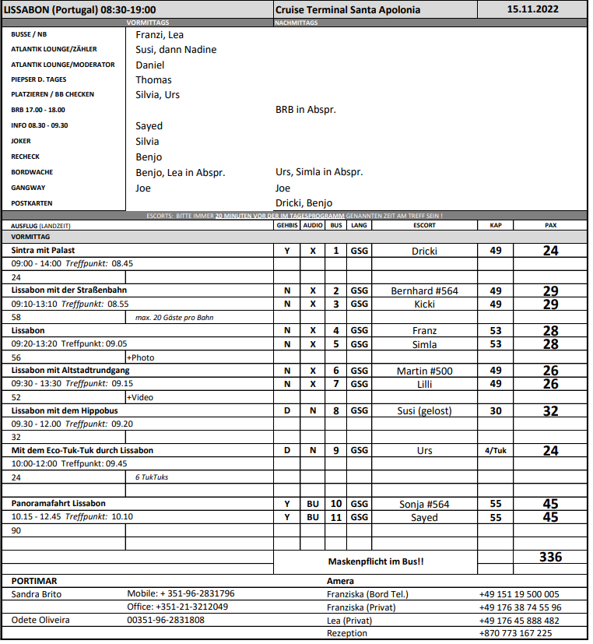

**DO     17.11.** **Agadir / Marokko**  07:00 – 20:00

06:24 – 20:22

**Ausflugs-Vorschläge eines örtlichen Reiseleiters:**

1. **Fahrt nach Essaouira (blau-weisse Stadt) – sehr schöner Ausflug**
2. **Taroudant und Tioute (Berberdorf, Oase) – unter dem Motto „Land und Leute“ als GT**

Shuttle dieses Mal mit 2 Stopps angeboten: Am Strand und am Markt (Souk el Had), dies kam sehr gut an.

**Panoramafahrt Agadir ca. 3 Std.**

Agadir, bekannt als Badeort, bietet ein modernes Stadtbild. Während der Rundfahrt sehen Sie u.a. das Postgebäude, den Gerichtshof und das Rathaus (von außen). Sie besuchen die Kasbah, eine Festung oberhalb von Agadir, die bereits im Jahr 1540 von Mohammed Ech Cheikh errichtet wurde. Sie gewinnen einen Eindruck der Altstadt sowie des modernen Stadtteils (kurze Fußwege). Nach einer Erfrischungspause in einem Hotel fahren Sie entlang der Corniche und des langen Sandstrands von Agadir und machen noch einen kurzen Stopp am Marktplatz (Zeit zur freien Verfügung). Anschließend geht es zurück zum Hafen.

Vorbehaltlich Änderungen Programm/Preis (Stand: August 2022) 25 €

Bus 11 kam 45 Minuten später zurück. Keine Reklamationen.

Sonst alles nach Plan.

**Agadir ca. 4 Std.**

Agadir, bekannt als Badeort, bietet ein modernes Stadtbild. Zunächst besuchen Sie die Kasbah, eine Festung oberhalb von Agadir, die bereits im Jahr 1540 von Mohammed Ech Cheikh errichtet wurde. Sie spazieren durch die Altstadt sowie über die Hauptstraßen der modernen Stadt. Nach einer Erfrischungspause in einem Hotel fahren Sie entlang der Corniche und kehren nach einer Einkaufspause im Souk von Agadir zum Hafen zurück.

Bitte beachten: Für Gäste mit eingeschränkter Beweglichkeit nicht geeignet. Fußwege gesamt etwa 3 Stunden.

Vorbehaltlich Änderungen Programm/Preis (Stand: Juni 2022) 29 €

Alles nach Plan.

**Taroudant ca. 5 Std.**

Nachdem Sie die aufstrebende, sich ständig vergrößernde Stadt Agadir und die modernen weißgekalkten Häuser hinter sich gelassen haben, erreichen Sie nach etwa 80 km Taroudant. Der malerische, von gewaltigen Mauern umgebene Ort liegt in der Region des Antiatlas. Die Medina und die Souks gehören zum Pflichtprogramm eines jeden Taroudant-Besuchers. Die Besichtigung erfolgt zu Fuß. Anschließend Rückkehr zum Schiff.

Bitte beachten: Für Gäste mit eingeschränkter Beweglichkeit nicht geeignet.

Vorbehaltlich Änderungen Programm/Preis (Stand: August 2022) 29 €

Alles nach Plan.

**Tafraout ca. 11 Std. mit Essen**

Tafraout, eingebettet in malerischer Landschaft, zählt zu den schönsten Orten Marokkos. Das Städtchen liegt im Herzen des Antiatlas in einem Talkessel und ist von bizarren Granitfelsen umgeben. Die rosafarbenen Felsen sind völlig kahl, das Tal jedoch ist üppig mit Mandelbäumen bewachsen. Die Fahrt führt über die Passstraße bis zu einer Höhe von 1.700 m mit herrlichem Ausblick auf das Tal der Ammeln, das sich am Fuße des 2.400 m hohen Djebel Lekest hinzieht. Landestypisches Mittagessen unterwegs. Lange Rückfahrt durch schroffe Gebirgslandschaft und Steinwüste mit kurzem Stopp auf dem Silbermarkt in Tiznit.

Bitte beachten: Für Gäste mit eingeschränkter Beweglichkeit nicht geeignet. Langer und anstrengender Tagesausflug, insg. etwa 6 Std. Busfahrt.

Vorbehaltlich Änderungen Programm/Preis (Stand: August 2022) 55 €

Alles nach Plan. Trotz früherer Abfahrt als auf AMR084 immer noch knapp bemessene Zeit (lange Fahrstrecke).

**Geländewagenfahrt ins Massa-Tal ca. 8 Std. mit Essen**

Fahrt in geländegängigen Fahrzeugen (ca. 4-5 Gäste pro Geländewagen) über Sandpisten am Strand entlang und durch schöne Landschaftsgebiete Richtung Süden zum uralten Tal von Massa. Tagesziel ist ein großes Naturschutzreservat im Nationalpark von Souss Massa. Es wurde 1991 gegründet, um die einheimische Vogelwelt zu schützen. Hier befindet sich u.a. der einzige Nistplatz von Kormoranen in Marokko. Sie besichtigen den Youssef-Ben-Tachfine-Damm und erleben die wunderschöne Szenerie der umliegenden Berge. Marokkanisches Mittagessen in einem Restaurant. Rückkehr zum Schiff.

Bitte beachten: Für Gäste mit Rückenleiden und/oder eingeschränkter Beweglichkeit nicht geeignet. Begrenzte Teilnehmerzahl.

Vorbehaltlich Änderungen Programm/Preis (Stand: August 2022) 59 €

**In diesem Ausflug sollte beim Mittagesssen zumindest Wasser bzw. Getränke inkludiert sein!** Zum einen wegen der Ausflugsdauer und des inkludierten Mittagessens, aber auch wegen der Hitze. Der Escort hat es schließlich hinbekommen, dass unseren Gästen zumindest Wasser umsonst serviert wurde.

Toilettenstopp war eigentlich erst zum Mittag eingeplant. Auf Drängen des Escorts wurde auf der Strecke eine Toilettenpause gemacht. Sollte unbedingt fest eingeplant werden.

Sonst alles gut und zufriedene Gäste.

**Marrakesch ca. 12 Std. mit Essen**

Etwa 3,5-stündige Busfahrt von Agadir nach Marrakesch. Dort angekommen fahren Sie über die breiten Straßen der Neustadt zur Medina. Während der Rundfahrt sehen Sie unter anderem das Minarett der Koutoubia-Moschee sowie den Bahia-Palast. Das Mittagessen nehmen Sie in einem traditionellen Restaurant ein. Beim anschließenden Besuch der Souks spazieren Sie durch die schmalen überdachten Gassen. Bekanntester Punkt in der Medina ist der Platz Djemaa el Fna, auf dem Sie das lebhafte Treiben der Händler, Schlangenbeschwörer und Märchenerzähler beobachten können. Falls es die Zeit erlaubt Gelegenheit für Einkäufe und Rückfahrt auf gleicher Strecke nach Agadir.

Bitte beachten: Für Gäste mit eingeschränkter Beweglichkeit nicht geeignet. Langer und anstrengender Tagesausflug, insg. etwa 7 Std. Busfahrt.

Vorbehaltlich Änderungen Programm/Preis (Stand: August 2022) 69 €

Alles nach Plan. Guide Said in Bus 2 war schwer zu verstehen.

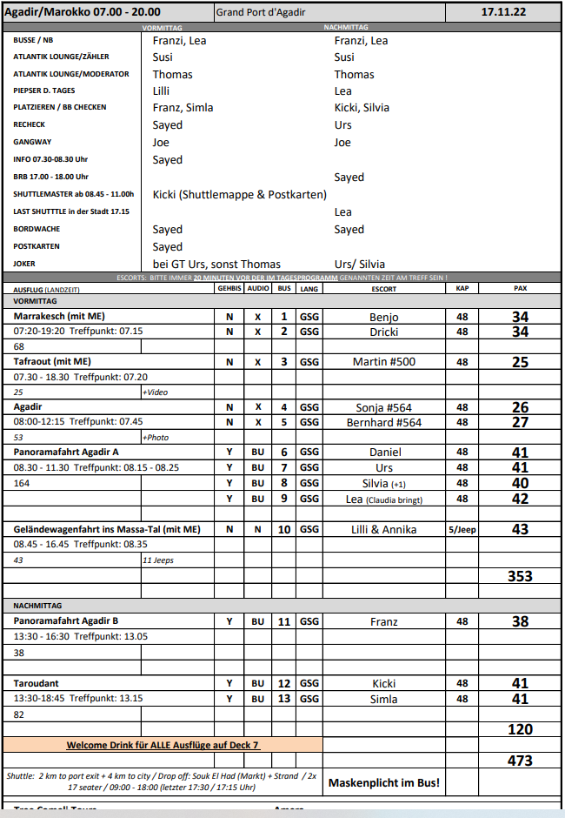

**FR     18.11. Arrecife / Lanzarote / Spanien** 12:00 – 20:00

11.36 – 19.36

Probleme einen Shuttle drop off zu finden, da man nirgends mehr parken darf. Letztendlich Shuttle zum Yachhafen (Marina) angeboten. Dieser kam sehr gut an.

**Transfer Puerto del Carmen ca. 3 Std.**

Etwa 20-minütiger Transfer nach Puerto del Carmen. Besonders beliebt ist die Strandpromenade Avenida de las Playas mit zahlreichen Geschäften, Restaurants und Cafés. Der Sandstrand lädt zum Baden und Verweilen ein. Sie haben knapp 2,5 Std. zur freien Verfügung für individuelle Unternehmungen. Danach erfolgt wieder der Transfer zurück zum Schiff.

Bitte beachten: Ausflug ohne örtliche Reiseleitung.

Vorbehaltlich Änderungen Programm/Preis (Stand: August 2022) 19 €

Alles nach Plan.

**Panoramafahrt Lanzarote ca. 4 Std.**

Dieser Ausflug vermittelt Ihnen einen guten Eindruck der Insel. Vom Hafen geht es zunächst nach Teguise, der alten Hauptstadt Lanzarotes. Weiterfahrt in Richtung Süden um die beeindruckende Lavaküste zu besuchen. Sie sehen die Salzgewinnungsanlage von Janubio sowie die Felsenküste Los Hervideros und legen einen Halt an der "grünen Lagune" (Lago Verde) des kleinen Fischerdorfes El Golfo ein. Sie durchfahren die bizarre Landschaft von Timanfaya, wo Sie die mehr als 200 Vulkane bewundern können. Auf dem Weg nach Norden passieren Sie das wunderschöne Weinanbaugebiet La Geria, wo Sie einen Stopp an einer Weinkellerei machen. Rückfahrt zum Schiff.

Vorbehaltlich Änderungen Programm/Preis (Stand: August 2022) 29 €

Alles nach Plan.

**Welt der Vulkane ca. 4 Std.**

Ein Ausflug für sportliche Gäste. Während dieses Ausflugs wird viel Wissen rund um die faszinierende Welt der Vulkane vermittelt. Er ist besonders für Wanderfreunde und Naturliebhaber geeignet. Busfahrt bis zum Rand des Nationalparks Timanfaya. Von hier führt die Wanderung durch bizarre Lavaformationen und bietet die einmalige Gelegenheit, noch immer aktive Vulkane - ohne glühende Lava oder Schwefeldämpfe - aus der Nähe zu erleben. Die faszinierenden Farben der Feuerberge und die endlosen Lavafelder machen dieses Gebiet so einzigartig. Auf einem unebenen Schotterweg (ca. 2 km) steigen Sie in den Krater Caldera de los Cuervos ("Rabenkessel") und erleben ein einzigartiges Naturschutzgebiet. Es folgen eine Wanderung am Fuß des Vulkankegels Montaña Colorada ("Bunter Berg") und ein Besuch des Informationszentrums, in dem eine Ausstellung über Lanzarote und den Vulkanismus informiert und die Simulation eines Vulkanausbruchs gezeigt wird. Anschließend Rückfahrt zum Hafen. Die reine Wanderzeit beträgt etwa zwei Stunden und ist mit festem Schuhwerk gut zu bewältigen. Ausnahme ist der Abstieg in den "Rabenkessel", für den Trittsicherheit erforderlich ist.

Bitte beachten: Für Gäste mit eingeschränkter Beweglichkeit nicht geeignet. Begrenzte Teilnehmerzahl. Feste Sport-/Wanderschuhe erforderlich.

Vorbehaltlich Änderungen Programm/Preis (Stand: August 2022) 45 €

Alles nach Plan.

**Weinbaugebiet La Geria ca. 3,5 Std.**

Ein entspannter Ausflug für Liebhaber kanarischer Spezialitäten. Die landschaftlich reizvolle Fahrt führt Sie in das fruchtbare Weinanbaugebiet La Geria. Kurvenreiche Straßen, die beidseitig von Weinfeldern im schwarzen Lavagestein gesäumt werden, bieten herrliche Ausblicke auf die Feuerberge. Überall sehen Sie aus Lavastein gemauerte Halbkreise, die den kleinen Weinstöcken Schutz bieten - ein typisches Landschaftsmerkmal dieser Region. Sie legen eine Pause in der Bodega La Geria ein, in der Sie den hauseigenen Wein probieren. Weiter geht es nach El Grifo, der ältesten Weinkellerei der Kanaren, wo Sie mit einem Gläschen Wein empfangen werden. Zur Anlage gehört das Museo el Grifo. Während eines Rundgangs erfahren Sie Interessantes über die traditionelle Weise der Weinherstellung. Anschließend kehren Sie zum Schiff zurück.

Bitte beachten: Begrenzte Teilnehmerzahl.

Vorbehaltlich Änderungen Programm/Preis (Stand: August 2022) 31 €

Alles nach Plan.

**Südlanzarote und Feuerberge ca. 4 Std.**

Während dieser Fahrt sehen Sie die einzigartige Landschaft der vulkanischen Insel. Sie fahren durch idyllische Dörfer mit weiß getünchten Häusern in den Süden der Insel zum Nationalpark Timanfaya, einem gigantischen Krater- und Lavameer, welches bei riesigen Eruptionen im 18. Jh. entstanden ist und der Landschaft ihr typisches Aussehen verliehen hat. Höhepunkt ist ein Halt am Montaña de Fuego, dem Feuerberg, wo Sie die enorme Hitze spüren können, die aus dem Erdinneren kommt. Rückfahrt durch das Weinanbaugebiet La Geria mit Besuch einer Bodega, kleine Weinkostprobe und Rückfahrt zum Schiff.

Vorbehaltlich Änderungen Programm/Preis (Stand: August 2022) 39 €

Alles nach Plan.

**Nordlanzarote ca. 4 Std.**

Im Norden Lanzarotes findet man neben den fruchtbaren grünen Tälern der Insel auch die meisten Werke von César Manrique. Dieser lanzarotenische Künstler, der auch international bekannt und beliebt war, hat die Insel Dank seines künstlerischen Talentes stark geprägt. Durch das "Tal der 1.000 Palmen" hindurch, besuchen Sie die von Cesar Manrique gestaltete Grotte "Jameos del Agua", eine in sich geschlossene kleine Märchenwelt. Danach geht es hinauf zur Nordspitze, zu dem Aussichtspunkt "Mirador del Rio", ein weiteres Werk von César Manrique, mit einem überwältigenden Blick auf die vorgelagerten kleinen Inseln. Anschließend Rückkehr zum Schiff.

Bitte beachten: Für Gäste mit eingeschränkter Beweglichkeit nicht geeignet.

Vorbehaltlich Änderungen Programm/Preis (Stand: August 2022) 39 €

Alles nach Plan.

* Manchen Gästen war in der Ausflugsbeschreibung zuviel von Cesar Manrique erwähnt in Relation zu dem tatsächlich Gezeigten.
* Die Fahrt wurde von manchen Gästen als „kommerziell“ bewertet, da an den Haltepunkten auch Souvenirläden waren, die allerdings vom Guide nie beworben wurden.
* Die Guides auf Lanzarote benutzen laut Aussage des Tourguides Nino KEINE Audiogeräte.

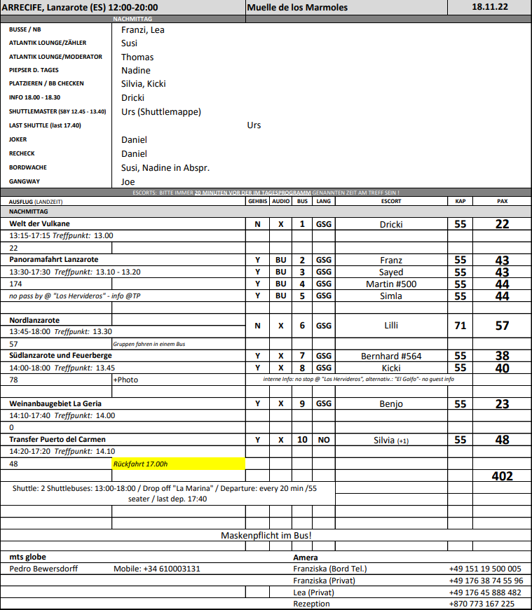

**SA 19.11. Las Palmas / Gran Canaria / Spanien 07:00 – 23:00**

**06:54 ­- 22.36**

**Maspalomas und Mogan ca. 5 Std.**

Etwa 45-minütige Fahrt in den Süden der Insel direkt zu einem Aussichtspunkt in Playa del Inglés. Hier genießen Sie den Ausblick auf den Strand von Maspalomas. Sie haben etwas Freizeit, um Fotos von dem einzigartigen Naturschutzgebiet und dem alten Leuchtturm zu machen. Anschließend fahren Sie entlang der Südwestküste in das gemütliche kleine Fischerdorf Mogan. Aufgrund vieler Brücken, die über kleine Kanäle führen, wird es im Volksmund auch als "kleines Venedig" bezeichnet. Genießen Sie etwa 1 Stunde Freizeit und spazieren Sie durch schmale Gassen mit in allen Farben blühenden Bougainvilleas. Entdecken Sie kleine Bars und Restaurants, die mit ihren schönen Ausblicken zum Verweilen einladen, oder nehmen Sie ein Bad im kristallklaren Atlantik. Anschließend Rückfahrt zum Schiff.

Vorbehaltlich Änderungen Programm/Preis (Stand: August 2022) 29 €

Alles nach Plan.

**Las Palmas ca. 4 Std.**

Nach einer kurzen Fahrt gelangen Sie in den Doramas Park. Kleiner Rundgang und Weiterfahrt zu einem erloschenen Vulkan, dem Bandama Krater, 570 m ü.d.M. gelegen. Genießen Sie einen herrlichen Rundblick über Las Palmas und die angrenzende Bergwelt. Anschließend erkunden Sie den Botanischen Garten von Las Palmas und erfahren mehr über die typische Vegetation der Kanarischen Inseln. Auf Ihrem Weg durch Vegueta, dem historischen Stadtzentrum von Las Palmas, besichtigen Sie die Kathedrale Santa Ana (Aussenbesichtigung). Nach etwas Freizeit erfolgt die Rückfahrt zum Schiff.

Bitte beachten: Für Gäste mit eingeschränkter Beweglichkeit nicht geeignet.

Vorbehaltlich Änderungen Programm/Preis (Stand: August 2022) 35 €

Alles nach Plan. Teils Regen.

**Die Gärten Gran Canarias ca. 4 Std.**

Fahrt vom Hafen in den Doramas Park, der seinen Namen einem altkanarischen Heerführer verdankt. Spaziergang durch die hübsch angelegte Grünanlage mit Seen, Bächen, Wasserfällen und vielen endemischen Pflanzen. Weiterfahrt nach Tafira zum größten Botanischen Garten Spaniens, Viera und Clavijo. Dieser wurde nach dem Verfasser des "Lexikons der Naturgeschichte der Kanarischen Inseln" benannt. Hier wachsen vorrangig Blumen und Pflanzen, die auf den sieben Inseln des Archipels beheimatet sind. Nach einem etwa einstündigen Rundgang fahren Sie weiter nach Arucas zum Marquesa Garten, ein Privatgarten, der seit 1985 für die Öffentlichkeit zugänglich ist. Dank des Mikroklimas gedeihen hier mehr als 500 tropische und subtropische Pflanzenarten. Besichtigung und anschließend Rückfahrt nach Las Palmas.

Bitte beachten: Für Gäste mit eingeschränkter Beweglichkeit nicht geeignet.

Vorbehaltlich Änderungen Programm/Preis (Stand: August 2022) 39 €

Alles nach Plan.

**Agaete und Weinprobe ca. 4 Std.**

Sie fahren von Las Palmas über Altavista, wo Sie einen Rundblick über Las Palmas genießen können, zum kleinen Fischerhafen Agaete, einem der idyllischsten Plätze der Insel. Mit den weiß getünchten Häusern und der imposanten Bergwelt im Hintergrund lädt der Hafen Puerto de las Nieves ("Schneehafen") zum Verweilen ein. Bei klarer Sicht haben Sie von hier einen schönen Ausblick auf den höchsten Berg Spaniens, den Pico del Teide auf der Nachbarinsel Teneriffa. Anschließend fahren Sie zum Eingang der Finca de la Laja. Hier beginnt eine kleine Wanderung vorbei an Weinreben und Kaffee- und Orangenplantagen, bis Sie die Finca erreichen. Für Gäste, die nicht so gut zu Fuß sind, steht ein hauseigenes Taxi zur Verfügung. Während Ihres Aufenthaltes auf der Finca erfahren Sie Wissenswertes über den kanarischen Wein- und Kaffeeanbau. Sie kosten 3 verschiedene Weine sowie lokale Leckereien wie Käse, Schinken, Brot, Kuchen und den hauseigenen Kaffee. Anschließend kehren Sie zurück zum Schiff.

Bitte beachten: Für Gäste mit eingeschränkter Beweglichkeit nicht geeignet. Begrenzte Teilnehmerzahl.

Vorbehaltlich Änderungen Programm/Preis (Stand: August 2022) 39 €

Alles nach Plan.

**Teror und Arucas ca. 4 Std.**

Fahrt vom Hafen durch reizvolle Landschaft über Santa Brígida mit alten Villen und Drachenbäumen in das Inselinnere zum Wallfahrtsort Teror. Sie unternehmen einen etwa einstündigen Rundgang durch die "Stadt der Holzbalkone" und sehen die schöne Basilika. Anschließend fahren Sie durch Bananenanbaugebiete nach Arucas mit imposanter neugotischer Kirche. Nach einem kurzen Altstadtrundgang erkunden Sie den Botanischen Garten, der mit viel Liebe angelegt wurde. Während Ihres etwa einstündigen Aufenthalts genießen Sie landestypische Leckereien. Über die Autobahn gelangen Sie zurück nach Las Palmas.

Bitte beachten: Für Gäste mit eingeschränkter Beweglichkeit nicht geeignet. Sehr kurvenreiche Straßen.

Vorbehaltlich Änderungen Programm/Preis (Stand: August 2022) 39 €

Aufgrund nicht erreichter Mindestteilnehmerzahl abgesagt.

**Gran Canaria Inselfahrt ca. 8 Std. mit Essen**

Dieser Ausflug zeigt Ihnen die schönsten Seiten Gran Canarias. Ihr erster Stopp führt Sie zur Konzerthalle Alfredo Kraus mit einem schönen Blick auf den Canteras Strand. Sie fahren weiter nach Arucas und spazieren durch den historischen Stadtteil mit seinen hübschen alten Häusern und der imposanten neugotischen Kirche, die aus schwarzem Lavagestein erbaut wurde. Weiterfahrt nach Teror. Sie besuchen die Kirche der Schutzheiligen von Gran Canaria, "Nuestra Señora del Pino", und sehen den wunderschönen barocken Altar sowie die reich gekleidete, aus Holz geschnitzte Figur der Heiligen Maria. Teror ist ein Wallfahrtsort und der religiöse Mittelpunkt der Insel. Mit seinen engen Gassen und alten Häusern mit Holzbalkonen lädt dieser Ort zum Verweilen ein. Ihr Mittagessen nehmen Sie in Tejeda, der höchstgelegenen Ortschaft der Insel, ein. Genießen Sie nach dem Essen einen kleinen Spaziergang. Frisch gestärkt fahren Sie weiter in Richtung San Bartholomé de Tirajana und sehen unterwegs eines der bekanntesten Wahrzeichen Gran Canarias: den Roque Nublo ("Wolkenfels"). Bei gutem Wetter können Sie in der Ferne den Teide erblicken, den höchsten Berg Spaniens auf der Nachbarinsel Teneriffa. Nach der Fahrt durch die schöne Bergwelt legen Sie im Restaurant Mirador del Castillo eine Erfrischungspause ein. Durch das "Tal der 1.000 Palmen" erreichen Sie Playa del Inglés. Nach einem kurzen Fotostopp an den Dünen von Maspalomas fahren Sie zurück zum Schiff.

Bitte beachten: Kurvenreiche Strecke. Rundgang in Teror nicht geeignet für Gäste mit eingeschränkter Beweglichkeit.

Vorbehaltlich Änderungen Programm/Preis (Stand: August 2022) 59 €

Alles nach Plan.

* Mehrere Gäste fanden das Essen nicht gut. Laut Escort nicht gut, aber auch nicht schlecht.

Unfall:

* Herr Wickenburg, Kabine 1107, BN 362035, stürzte aufgrund eines zusammenbrechenden Stuhles im Restaurant und zog sich einen Kapselriss im Ellenbogen zu, der vor Ort von einem mitreisenden Gast (Arzt) sowie vom Escort behandelt wurde. Direkt nach Ankunft an Bord wandte sich Herr Wickenburg an den Bordarzt und wurde dort behandelt. (Siehe Hospitalbericht)

Die Agentur wurde zwecks Versicherungsübernahme benachrichtigt. Siehe Mailverkehr.

**Wanderung Bandama-Krater ca. 3,5 Std.**

Ein Ausflug für sportliche Gäste. Der Caldera de Bandama ist einer der jüngsten Vulkane Gran Canarias und mit einem Durchmesser von fast 1 km und einer Tiefe von ca. 200 m der größte Krater der Insel. Die Gegend von Santa Brígida erlebte vor etwa 3.000 Jahren eine Ausbruchswelle. Seitdem ist der Vulkan jedoch nicht mehr aktiv. Nach etwa 30-minütiger Busfahrt durchs Landesinnere erreichen Sie den Startpunkt Ihrer Wanderung. Zunächst laufen Sie einen gepflasterten Weg entlang, bis Sie den Krater erreichen. Die teilweise wild zerklüfteten Steilwände lassen noch immer die Kraft der einstigen Eruptionen erahnen. Sie steigen etwa 200 m in den Krater hinab. Auf dem Weg nach unten werden Sie sich immer mehr wie in einer isolierten Welt fühlen, wo Luft, Geräusche, Vegetation und das ganze Leben einen eigenen Rhythmus haben. Genießen Sie bei einem Picknick am Boden des Kraters die imposanten Eindrücke. Nach der insgesamt 2,5-stündigen Wanderung kehren Sie zum Schiff zurück.

Bitte beachten: Für Gäste mit eingeschränkter Beweglichkeit nicht geeignet. Sehr begrenzte Teilnehmerzahl. Lange Hose und leichte Jacke empfohlen. Sonnenschutz nicht vergessen. Keine Toiletten vor Ort. Erklärungen in englischer Sprache. Festes Schuhwerk wird empfohlen.

Vorbehaltlich Änderungen Programm/Preis (Stand: August 2022) 75 €

Aufgrund nicht erreichter Mindestteilnehmerzahl abgesagt.

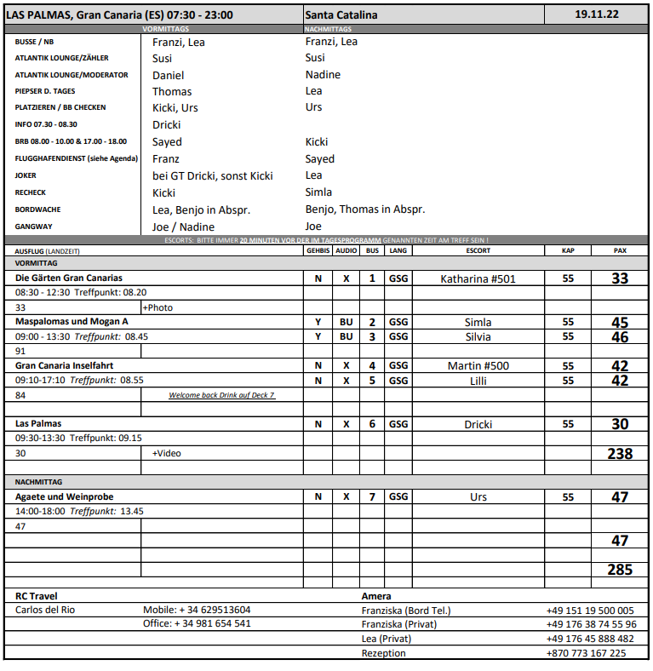

**SO 20.11. Santa Cruz de Tenerife / Teneriffa / Spanien 07:00 – 20:00**

**07.24 - 19:48**

**Orotava und Puerto de la Cruz ca. 4 Std.**

Nach einer kurzen Orientierungsfahrt durch Santa Cruz de Tenerife fahren Sie über die Autobahn in Richtung Orotava und erreichen den Humboldt-Aussichtspunkt mit schönem Blick über das weite, fruchtbare Orotava-Tal. Sie sehen blumenreiche Gärten und Bananenplantagen und unternehmen einen Spaziergang durch den Ort Orotava mit seinen typisch kanarischen Häusern. Weiterfahrt nach Puerto de la Cruz, ein Bade- und Ferienort, mit Gelegenheit für einen Einkaufsbummel.

Vorbehaltlich Änderungen Programm/Preis (Stand: Juni 2022) 31 €

Alles nach Plan.

**Mercedeswald und Anagagebirge ca. 4 Std.**

Nach einer kurzen Orientierungsfahrt durch Santa Cruz passieren Sie die großen Hafenanlagen und erreichen den Fischerort San Andres. In zahlreichen Serpentinen schlängelt sich die Straße durch den dichten Mercedeswald mit Lorbeerbäumen bergauf in das Anagagebirge. An mehreren Aussichtspunkten genießen Sie die Ausblicke, z.B. auf das Teidemassiv und die Universitätsstadt La Laguna. Zum Abschluss findet eine kleine Weinprobe mit spanischen Tapas im Städtchen Tacoronte statt. Rückfahrt zum Schiff.

Vorbehaltlich Änderungen Programm/Preis (Stand: Juni 2022) 31 €

Alles nach Plan,

Allerdings hat man durch den starken Nebel und wg. des schlechten Wetters nicht viel gesehen, weshalb auch am geplanten Fotostopp am Pico del Ingles mit Einverständnis der Gäste nicht gehalten wurde.

**Icod und Garachico ca. 4,5 Std.**

Fahrt auf der Nordautobahn vorbei an La Laguna durch das Weingebiet von Tacoronte und El Sauzal. Weiterfahrt über die Nordwest-Küstenstraße nach Icod de Los Vinos, heute ein wichtiger Handelsort, der nicht nur für seinen Wein, sondern auch für seinen uralten Drachenbaum, den "Drago Milenario", bekannt ist. Diese Bäume wachsen nur auf den Kanarischen Inseln. Nach einem kurzen Besuch fahren Sie an weitläufigen Bananenplantagen vorbei nach Garachico. Von hier wurde früher der berühmte Malvasier-Wein exportiert. Zu Beginn des 18. Jahrhunderts unter Lavamassen begraben, ist Garachico heute wieder ein hübscher Ort mit Meerwasser-Schwimmbecken, Fischerhafen und alten Herrenhäusern mit geschnitzten Holzbalkonen. Nach etwa 30-minütiger Besichtigung kehren Sie zurück zum Schiff.

Vorbehaltlich Änderungen Programm/Preis (Stand: Juni 2022) 41 €

Alles nach Plan.

Hier war das Wetter perfekt. Mehr Zeit für die Aufenthalte in Icod und Garachico wäre schön.

**Inselrundfahrt Teneriffa mit Cañadas del Teide ca. 8 Std. mit Essen**

Nach einer kurzen Orientierungsfahrt durch Santa Cruz geht es über die Autobahn vorbei an La Laguna, Universitätsstadt und Bischofssitz der Provinz, in den weitläufigen Esperanza-Wald, der berühmt ist für seine Eukalyptus-, Lorbeer- und Kiefernbäume. Sie fahren durch die herrliche Landschaft allmählich auf eine Höhe von etwa 2.200 m bis zum Aussichtspunkt "Ortuño". Einen weiteren Fotostopp legen Sie am "Mirador La Tarta" ein und fahren weiter in den Nationalpark von Las Cañadas, der 1954 gegründet wurde. Der Urkrater hat einen Durchmesser von 12 km und ist damit einer der größten der Erde. Die Landschaft ist hier geprägt durch wilde vulkanische Formationen erstarrter Lavamassen und wirkt wie eine einzigartige Mondlandschaft. Vom Aussichtspunkt La Ruleta am Fuße des 3.718 m hohen und meist schneebedeckten Pico del Teide bietet sich Ihnen ein schöner Blick. Nach dem Mittagessen Weiterfahrt nach Icod de Los Vinos, heute ein wichtiger Handelsort, der nicht nur für seinen Wein, sondern auch für seinen uralten Drachenbaum, den "Drago Milenario", bekannt ist. Diese Bäume wachsen nur auf den Kanarischen Inseln. Nach einem kurzen Besuch fahren Sie weiter nach Puerto de la Cruz. Kurzer Aufenthalt für einen Bummel und Rückfahrt zum Hafen

Bitte beachten: Aufgrund extremer Höhenunterschiede nicht empfehlenswert für Gäste mit Herz-/Kreislaufproblemen. Eine warme Jacke für den Aufenthalt im Nationalpark sollte in jedem Fall mitgeführt werden.

Vorbehaltlich Änderungen Programm/Preis (Stand: Juni 2022) 63 €

Alles nach Plan.

Am Fotostopp „Ortuno“ wurde aufgrund der mangelnden Sicht nicht angehalten.

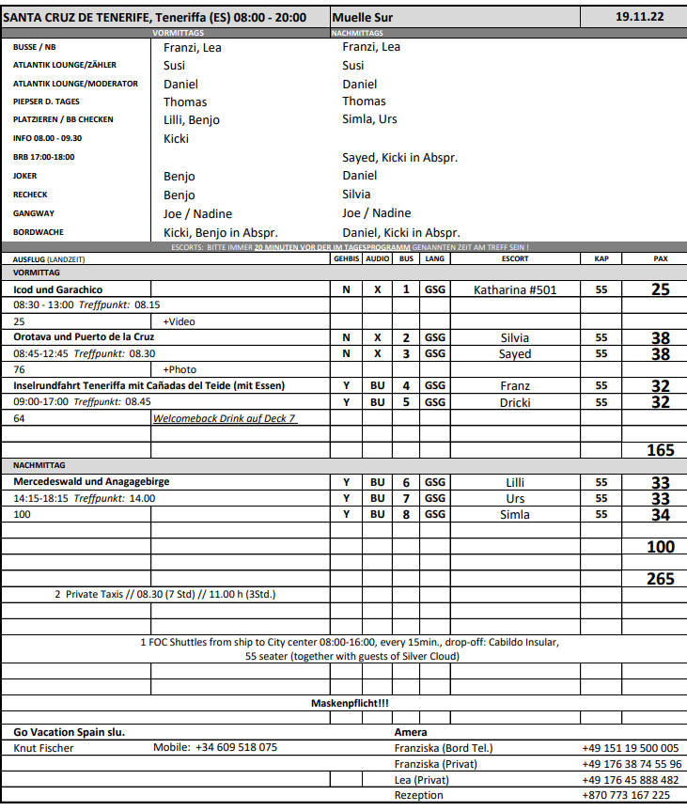

**MO 21.11. Santa Cruz de la Palma / La Palma / Spanien 07:00 – 14:00**

**07:12 – 14:00**

**Santa Cruz de la Palma mit der Bimmelbahn ca. 1,5 Std.**

Dieser Ausflug wird mit einer Bimmelbahn durchgeführt. Unterwegs kurze Stopps an der Kirche "La Encarnacion" und am Alameda-Platz. Die Seefahrtsgeschichte hat die kleine Handelsstadt Santa Cruz de La Palma geprägt. Historische Gebäude, Kirchen, Paläste, Einkaufsstraßen und kleine Bars bieten Motive für Maler und Fotografen.

Bitte beachten: Sehr begrenzte Teilnehmerzahl.

Vorbehaltlich Änderungen Programm/Preis (Stand: August 2022) 29 €

Alles nach Plan.

**Santa Cruz de la Palma ca. 2 Std.**

Die Seefahrtsgeschichte hat die kleine Handelsstadt Santa Cruz de La Palma geprägt. Spanier, Portugiesen, Briten, Deutsche, Venezolaner und Kubaner haben diese typisch spanische Kleinstadt beeinflusst. Historische Gebäude, Kirchen, Paläste, Einkaufsstraßen und kleine Bars bieten Motive für Maler und Fotografen. Mit dem Bus fahren Sie in das Inland über die naheliegenden Dörfer bis zum Vulkankegel Montaña La Breña. Vor der Spitze aus sieht man die Gärten von Kleinbauern sowie die bewaldete Bergkette La Palmas. Weiter fahren Sie zum Aussichtspunkt "La Concepcion", von wo aus sich einen einzigartiger Blick über die Stadt bietet. Auf dem Rückweg zum Schiff unternehmen Sie noch einen kurzen Stopp an der Kirche "Nuestra Señora de Las Nieves", Schutzpatronin der Insel. Von hier fahren Sie zurück zur Pier.

Bitte beachten: Begrenzte Teilnehmerzahl.

Vorbehaltlich Änderungen Programm/Preis (Stand: August 2022) 45 €

Alles nach Plan.

**Nationalpark Caldera de Taburiente ca. 4 Std.**

La Palma ist eine vulkanische Insel, die sich bis auf 2.400 m Höhe erhebt. Es gibt verschiedene Klimazonen mit eigener Vegetation. Der Ausflug führt zunächst durch die Inselhauptstadt Santa Cruz de La Palma mit ihren typischen Holzbalkon-Häusern. Anschließend Weiterfahrt über Las Nieves mit kurzem Stopp an der Kapelle der Inselheiligen zum Aussichtspunkt Mirador de la Concepcion. Von hier können Sie den Ausblick auf die Ostküste, Santa Cruz und den Hafen genießen. Durch immergrüne Lorbeerwälder fahren Sie zum Kamm "Cumbre Nueva" und dem riesigen Krater "La Caldera de Taburiente", der zum Nationalpark erklärt wurde. Etwa 1.000 m Fußweg führen vom Busparkplatz zu einem Aussichtspunkt auf ca. 600 m Höhe. Wem der Weg zu beschwerlich ist, kann eine erholsame Pause am Bus einlegen. Anschließend Rückfahrt zum Schiff.

Vorbehaltlich Änderungen Programm/Preis (Stand: August 2022) 45 €

Alles nach Plan.

**Der grüne Norden und San Andrés ca. 4,5 Std.**

Bereits nach kurzer Fahrt erreichen Sie den Aussichtspunkt San Bartholomé. Hier können Sie den atemberaubenden Blick auf die Berge und über die Küstenlandschaft genießen. Anschließend Weiterfahrt zum Lorbeerwald Los Tilos im nordöstlichen Teil der Insel. Dieses Naturschutzgebiet ist seit 1983 UNESCO-Biosphärenreservat. Fast undurchdringliche, urwaldähnliche Lorbeerwälder mit gigantischen Farnen kennzeichnen dieses Gebiet. Während des etwa halbstündigen Spaziergangs, tauchen Sie in diese einmalige Welt der Riesenfarne und Lorbeergewächse ein. Anschließend Fahrt zum malerisch gelegenen Ort Los Sauces, wo Sie weitläufige Bananenplantagen sehen können, und weiter Richtung Küste. Sie erreichen eines der ältesten Dörfer der Insel, San Andrés. Ein gut halbstündiger Spaziergang bringt Ihnen den pittoresken Ort und seine Umgebung mit Naturschwimmbecken und malerischem Hafen näher. Sie besuchen eine historische Rumdestillerie und haben Gelegenheit, traditionell hergestellte Liköre zu verkosten. Anschließend Rückfahrt zum Schiff.

Bitte beachten: Für Gäste mit eingeschränkter Beweglichkeit nicht geeignet. Begrenzte Teilnehmerzahl.

Vorbehaltlich Änderungen Programm/Preis (Stand: August 2022) 45 €

Alles nach Plan.

Laut Guide Rudi werden auf La Palma keine Audioguides genutzt.

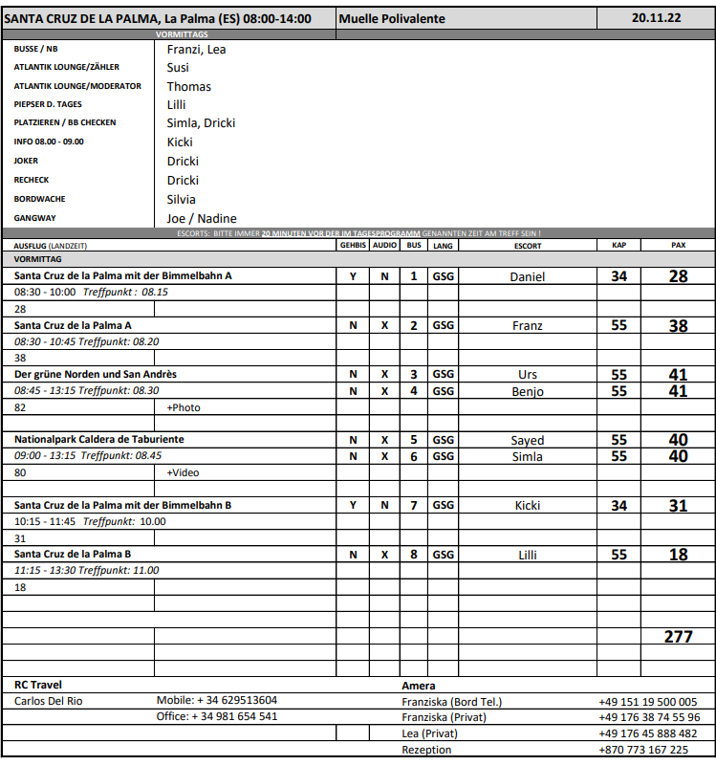

**DI 22.11. Funchal / Madeira / Portugal 08:00 – 18:00**

**06.30 – 17:48**

**Câmara de Lobos und Cabo Girão ca. 3,5 Std.**

Ihre Fahrt entlang der Südküste Madeiras führt Sie zunächst zum malerischen Fischerdorf Câmara de Lobos, das einst Sir Winston Churchill auf Gemäldeleinwand verewigte. Nach einem kurzen Aufenthalt fahren Sie zum Cabo Girão, dem zweithöchsten Kap der Welt (580 m). Von hier haben Sie einen wunderbaren Blick auf die gesamte Bucht von Funchal und tief hinab über den Rand des Kliffs. Die Rückfahrt nach Funchal erfolgt mit Fotostopp am Aussichtspunkt Pico dos Barcelos.

Bitte beachten: Für Gäste mit eingeschränkter Beweglichkeit nicht geeignet.

Vorbehaltlich Änderungen Programm/Preis (Stand: August 2022) 29 €

Alles nach Plan.

**Pico dos Barcelos, Eira do Serrado & Monte ca. 4 Std.**

Fahrt zu einem der schönsten Aussichtspunkte Funchals, dem Pico dos Barcelos. Von hier überblicken Sie die Bucht von Funchal. Weiterhin fahren Sie durch einen Eukalyptuswald mit 50 bis 60 m hohen Bäumen zum Eira do Serrado mit prächtigem Ausblick auf das Nonnental Curral das Freiras. Anschließend Weiterfahrt nach Monte, einem der bekanntesten Orte Madeiras. Hier wurde 1470 von Nachfahren der Entdecker Madeiras eine Kirche und der "Parque Municipal do Monte" errichtet. Im Inneren der Kirche sehen Sie die Statue der Madonna von Monte und das Grab des Kaisers Karl von Habsburg, der dort 1922 im Exil verstarb.

Bitte beachten: Für Gäste mit eingeschränkter Beweglichkeit nicht geeignet aufgrund vieler Stufen, die zur Kirche in Monte führen. Bequemes Schuhwerk empfohlen.

Vorbehaltlich Änderungen Programm/Preis (Stand: Juni 2022) 27 €

Alles nach Plan.

* Die Gäste hatten in Monte alternativ die Möglichkeit, die Kirche zu besichtigen oder aber fakultativ eine Korbschlittenfahrt zu unternehmen (15,- € p.P.). 16 Personen entschieden sich für die Korbschlittenfahrt.

**Levadawanderung ca. 4 Std.**

Während dieser etwa 2-stündigen Wanderung folgen Sie der Levada da Serra von Vale Paraiso bis nach Rochão. Kurze Erholungspause unterwegs. In Rochão erwartet Sie der Bus und Rückfahrt nach Funchal.

Bitte beachten: Für Gäste mit eingeschränkter Beweglichkeit nicht geeignet. Festes Schuhwerk und Regenschutz empfohlen.

Vorbehaltlich Änderungen Programm/Preis (Stand: August 2022) 29 €

Abgesagt wegen nicht erreichter Mindestteilnehmerzahl.

**Botanischer Garten und Funchal ca. 4 Std.**

Zunächst fahren Sie zum Botanischen Garten, der etwas außerhalb von Funchal gelegen ist. Auf ca. 80.000 qm können Sie über 2.000 teils exotische Pflanzenarten bestaunen: Palmen, Orchideen, Bromelien, Sukkulenten und natürlich auch Strelitzien. Nach einem Rundgang bringt der Bus Sie ins Zentrum von Funchal, wo Sie die Markthallen Mercado dos Lavradores besuchen, den "Markt der Bauern". Hier sehen Sie alles, was das kulinarische Herz begehrt: frisches Obst, Gemüse, Fleisch, Fisch, aber auch ein vielfältiges Angebot an Souvenirs. Weiterfahrt zu einem Weinlokal, in dem Sie zum Abschluss Ihres Ausfluges den typischen Madeirawein kosten können.

Bitte beachten: Für Gäste mit eingeschränkter Beweglichkeit nicht geeignet.

Vorbehaltlich Änderungen Programm/Preis (Stand: Juni 2022) 31 €

Alles nach Plan.

* Frau Seidenstücker, Kabine 1012, BN 319462, ist im Botanischen Garten gestürzt und hat sich einen großen Kratzer am Unterarm zugezogen. Wurde von Escort Silvia versorgt und gebeten, an Bord beim Arzt vorstellig zu werden.

**Safari im Geländewagen ca. 4 Std.**

Die halbtägige Safari mit ortskundigem Fahrer führt Sie entlang der Südküste vorbei an Bananen- und Obstplantagen über Câmara de Lobos bis zum Cabo Girão, Europas höchster Steilküste. Genießen Sie die herrliche Aussicht auf die Küste, bevor Sie über schmale und steile Pfade bis zum Aussichtspunkt Boca dos Namorados mit Blick auf das Nonnental weiterfahren. Die landschaftlich reizvolle Fahrt führt über Schotterpisten nach Fontainhas und Trompica entlang der hohen Berge von Jardim da Serra. Sie erreichen den kleinen hochgelegenen Ort Boa Morte und fahren von hier über befestigte Straßen zurück zum Schiff.

Bitte beachten: Für Gäste mit eingeschränkter Beweglichkeit oder Rückenleiden nicht geeignet. Begrenzte Teilnehmerzahl.

Vorbehaltlich Änderungen Programm/Preis (Stand: Juni 2022) 51 €

Alles nach Plan.

**Inselfahrt mit Porto Moniz ca. 8 Std. mit Essen**

An der Südküste fahren Sie vorbei am idyllisch gelegenen Fischerdorf Câmara de Lobos und halten am Aussichtspunkt Pico da Torre mit herrlichem Blick auf das Dorf. Danach fahren Sie weiter zum Cabo Girão (580 m), Europas höchster Steilklippe mit Panoramablick auf Funchal und die Südküste. Über Ribeira Brava gelangen Sie zum Encumeada-Pass und erreichen die Nordseite der Insel. Kurzer Stopp in São Vicente, eine der ältesten Inselstädte, und Weiterfahrt bis Seixal mit schöner Aussicht auf die Nordküste. Danach nehmen Sie in Porto Moniz ein leichtes Mittagessen ein (ein Erfrischungsgetränk inklusive). Hier können Sie die natürlich entstandenen Lavabecken besichtigen. Die Rückfahrt erfolgt über das Hochplateau Paúl da Serra (1.400 m).

Vorbehaltlich Änderungen Programm/Preis (Stand: Juni 2022) 59 €

Alles nach Plan.

**Inselfahrt mit Santana ca. 8 Std. mit Essen**

Diese Fahrt führt zunächst nach Camacha, dem Zentrum der Korbflechterei, und hinauf in die faszinierende Bergwelt zum dritthöchsten Gipfel der Insel, dem Pico do Arieiro (1.818 m). Von hier aus haben Sie je nach Witterung einen wunderbaren Blick auf das atemberaubende Panorama. Weiter fahren Sie durch ein Naturschutzgebiet nach Ribeiro Frio mit seiner Forellenzucht. Über Faial gelangen Sie entlang der Nordküste bis Santana, bekannt für seine typischen strohbedeckten Häuschen. Hier erwartet Sie ein landestypisches Mittagessen (ein Erfrischungsgetränk inklusive). Weiterfahrt nach Porto da Cruz und über Machico, wo Sie die herrlichen Ausblicke auf die Nordküste begeistern werden.

Vorbehaltlich Änderungen Programm/Preis (Stand: Juni 2022) 59 €

Alles nach Plan.

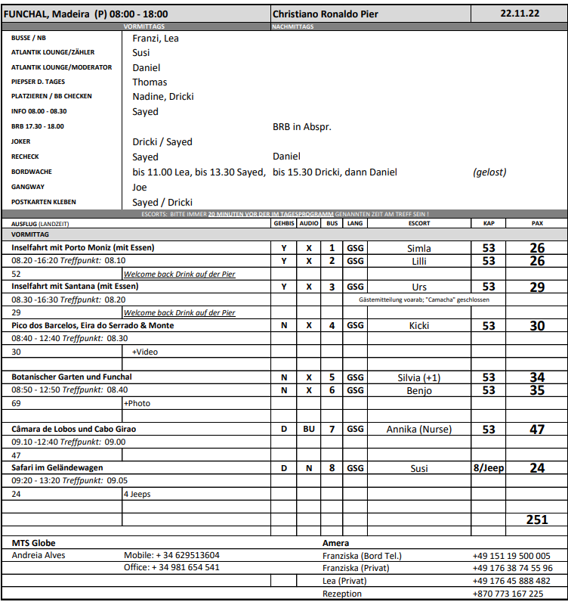

**SA 26.11. Brest / Frankreich 08:00 – 17:00**

**Nicht angelaufen.**

**Wetterbedingt Umroutung nach Vigo / Spanien**

**DO 24.11. Vigo / Spanien 18.00 -**

**25.11. / 18.00**

**15:12-**

**25.11./ 17.48**

**Panoramafahrt Baiona, ca. 3 Std.**   
Der Ausflug führt Sie zunächst nach Baiona, wo Sie bei einem kurzen Fotostopp an der Statue Virxe da Rocha die Aussicht auf die umliegende Landschaft genießen können. Historisch trat Baiona im März 1493 in Erscheinung, als dort die Karavelle Pinta nach ihrer Teilnahme an der ersten Amerikareise von Christoph Kolumbus ankam. Sie erhalten vorab ausführliche Erklärungen von Ihrer Reiseleitung und haben anschließend etwas Freizeit, um das mittelalterliche Stadtzentrum individuell zu erkunden. Während Ihrer Rückfahrt zum Schiff passieren Sie "La Ramallosa",   
eine romanische Fußgängerbrücke aus dem 12. Jh. / Preis: 39,-

Alles nach Plan.

**Dorf Combarro & Muschelfarm mit Bootstour (inkl. Snack), ca. 3,5 Std.**

Sie fahren mit dem Bus zu dem Dorf Combarro, welches an der Flussmündung von Pontevedra gelegen ist. Das Dorf ist bekannt für die Muschelzucht und den Getreidespeicher. Während Ihrer Freizeit haben Sie genug Zeit um sich die verschiedenen Bauwerke eigenständig anzuschauen. Anschließend erkunden Sie die Muschelfarm während der Fahrt mit einem Ausflugsboot und Ihr Reiseleiter wird Ihnen alles über die Muschelzucht erklären. Sie haben die Möglichkeit frische Miesmuscheln zu probieren. Rückfahrt mit dem Bus zum Schiff.   
**Bitte beachten:** Für Gäste mit eingeschränkter Beweglichkeit nicht geeigent. / Preis: 53,-

Abgesagt, weil Mindestteilnehmerzahl nicht erreicht.

**Pontevedra & Combarro, ca. 5 Std.**

Sie fahren mit dem Bus in die, an der Mündung gelgegene Stadt, Pontevedra. Während Ihres ca.   
1,5-stündigen Rundganges werden Sie die verschiedenen architektonischen Stile der Gebäude bemerken. Nach etwas Zeit zur freien Verfügung fahren Sie mit dem Bus weiter in das Dorf Combarro. Das Dorf ist bekannt für die Muschelzucht und den Getreidespeicher. Während Ihrer Freizeit haben Sie genug Zeit um sich die verschiedenen Bauwerke eigenständig anzugucken. Rückfahrt mit dem Bus zum Schiff.   
**Bitte beachten Sie:** Für Gäste mit eingeschränkter Beweglichkeit nicht geeigent. / Preis: 43,-

Alles nach Plan. Sehr schöner Ausflug.

**Santiago de Compostela (wahlweise mit Lunchbox), ca. 6 Std.**    
Nach etwa 1-stündiger Busfahrt erreichen Sie Santiago de Compostela, die historische Wallfahrtsstätte des Hl. Jakobus und noch heute Ziel vieler Pilger aus aller Welt. Der Fußweg vom/zum Busparkplatz zum Obradoiro Platz beläuft sich auf je etwa 15 Minuten (und zurück). Neben den architektonisch interessanten Gebäuden sehen Sie die berühmte Kathedrale und Wallfahrts-kirche. Alle Erklärungen zur Kathedrale und den umliegenden historischen Häusern erfolgen von außen. Anschließend haben Sie Freizeit zur individuellen Besichtigung der Kathedrale und für einen Stadtrundgang. **Bitte beachten**: Für Gäste mit eingeschränkter Beweglichkeit nicht geeignet. Während einer Messe kann nur eine Außenbesichtigung der Kathedrale erfolgen. / Preis: 51,-

Abgesagt, weil Mindestteilnehmerzahl nicht erreicht.

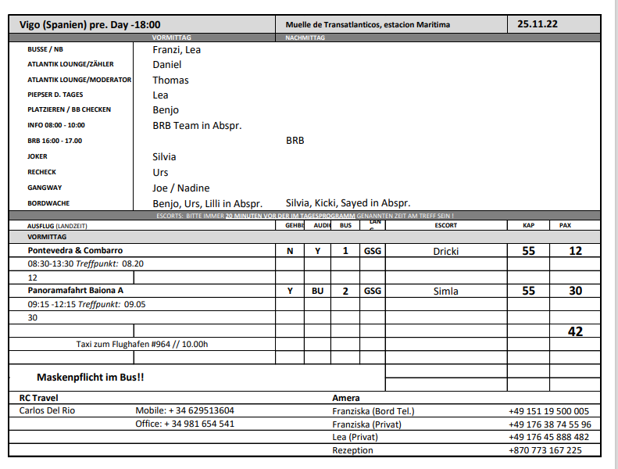

**MO 28.11. Ijmuiden / Amsterdam / Niederlande 08:00 – 15:00**

**06.30 – 13.23**

**Stadtrundgang Amsterdam ca. 3,5 Std.**

Transfer nach Amsterdam. Hier begrüßt Sie Ihr örtlicher Reiseleiter und Sie unternehmen einen geführten Spaziergang durch einen der ältesten Stadtteile Amsterdams: Der Grachtengürtel wurde kürzlich in die UNESCO-Liste des Weltkulturerbes aufgenommen. Er gilt als beispielhafte Baukunst des Goldenen Zeitalters (17. Jh.) und brachte Amsterdam den Beinamen "Venedig des Nordens" ein. Sie spazieren vorbei an der St. Nikolaus Kirche, passieren den Rotlichtbezirk, überqueren den Dam-Platz mit dem Königspalast und besuchen den Beginenhof. Weiterhin spazieren Sie durch den beliebten Jordaan Bezirk mit zahlreichen Cafés, Restaurants, Geschäften, Märkten und engen Gässchen. Genießen Sie ein Erfrischungsgetränk in einem typisch niederländischen Café, bevor Sie Ihren Rundgang vorbei am Anne Frank Haus, der Westerkirche und dem berühmten Prinzenkanal fortsetzen. Zum Ende des Rundgangs verabschiedet sich der örtliche Reiseleiter und es erfolgt der Rücktransfer nach Ijmuiden.

Bitte beachten: Für Gäste mit eingeschränkter Beweglichkeit nicht geeignet. Begrenzte Teilnehmerzahl. Fotografieren im Rotlichtbezirk verboten.

Vorbehaltlich Änderungen Programm/Preis (Stand: Juni 2022) 31 €

Tatsächliche Dauer 5 Stunden. Fehler im Ausflugsheft.

Sonst alles nach Plan. Idealerweise diesen Ausflug nicht mehr ab Ijmuiden anbieten. Wenn überhaupt, dann lieber einen Transfer Amsterdam.

**Den Haag und Delft ca. 5 Std.**

Busfahrt vom Hafen Ijmuiden nach Den Haag, Regierungssitz der Niederlande. Sie fahren über elegante Alleen und Boulevards, an denen sich Botschaften vieler Länder befinden, und weiter vorbei am Palast der Königsfamilie. Im Anschluss gelangen Sie in das mittelalterliche Städtchen Delft. Sie spazieren über den berühmten Marktplatz, den auch der Maler Vermeer gern als Motiv für seine Gemälde wählte. Nach etwas Freizeit für eigene Erkundungen Rückfahrt nach Ijmuiden.

Vorbehaltlich Änderungen Programm/Preis (Stand: Juni 2022) 37 €

Alles nach Plan.

**Windmühlen und Volendam ca. 4,5 Std.**

Während dieser Fahrt sehen Sie trockengelegte Polderlandschaften und besuchen die alten Windmühlen der "Zaanse Schans". Sie spazieren durch das Dorf und besichtigen eine der Mühlen, die noch immer mahlen. Historische Holzhäuser umrahmen die Windmühlen und Sie erhalten einen Eindruck vom Holland des 17. Jahrhunderts. Weiterhin besuchen Sie eine Käserei und einen Holzschuhmacher. Anschließend fahren Sie zum Fischerdorf Volendam mit seinem malerischen Hafen. In dem vielbesuchten Ort sind wunderschöne Trachten zu bewundern. Im Anschluss Rückfahrt nach Ijmuiden.

Bitte beachten: Für Gäste mit eingeschränkter Beweglichkeit nicht geeignet.

Vorbehaltlich Änderungen Programm/Preis (Stand: Juni 2022) 41 €

Alles nach Plan.

**Panoramafahrt Amsterdam und Grachtenfahrt ca. 4,5 Std.**

Sie fahren etwa 45 Minuten von Ijmuiden nach Amsterdam und passieren eindrucksvolle historische Gebäude wie den Tränenturm oder die Portugiesische Synagoge sowie den Fluss Amstel. In den südlichen Stadtteilen sind Gebäude mit welligen Fassaden der Amsterdamer Schule zu bewundern und zu den angesagten Stadtteilen zählt der Bereich der Eastern Docklands, ein außergewöhnliches städtebauliches Neuentwicklungsprojekt. Das ehemalige Hafengebiet wurde umgebaut zu einem lebendigen Viertel mit moderner Architektur, trendigen Geschäften, beliebten Clubs und großartigen Hotels. Nach der Busrundfahrt steigen Sie um in ein überdachtes Grachtenboot. Sie gleiten vorbei an eleganten Herrenhäusern, Kirchen und Lagerhäusern aus dem 17. und 18. Jh. und sehen einige der zahlreichen Brücken Amsterdams. Im Anschluss Busfahrt zurück nach Ijmuiden.

Vorbehaltlich Änderungen Programm/Preis (Stand: Juni 2022) 47 €

Alles nach Plan.

